**PROJEKT BAZY DANYCH**Przygotował: Kacper Szczerba

**1.Założenie projektu:**Wybrałem motyw Rozgrywek piłkarskich. Należy stworzyć małą bazę danych zawierającą informacje o rozgrywkach piłkarskich w jednej z lig na przestrzeni ostatnich 10 dni.   
Stworzone zostały następujące spisy:  
-zawodników,  
-klubów,  
-selekcjonerów,  
-spotkań.  
Dodatkowo w bazie zawarte zostały informacje na temat stadionów na których rozgrywały się owe mecze. Każdy ze stadionów ma własną cenę biletów normalnych i ulgowych.

Dane zostały wygenerowane losowo, przez co zbieżność imion, nazwisk oraz nazw jest czysto losowa.

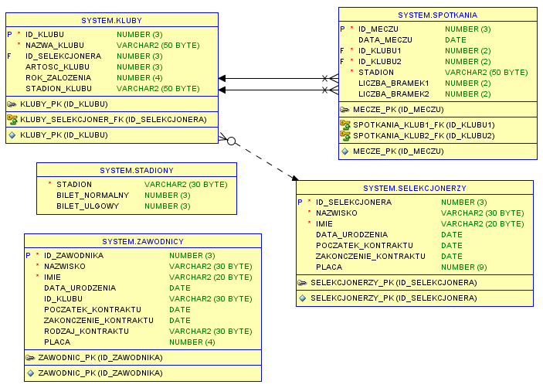  
**Model Relacyjny**

**2.Rozkład Tabel**

**Zawodnicy:  
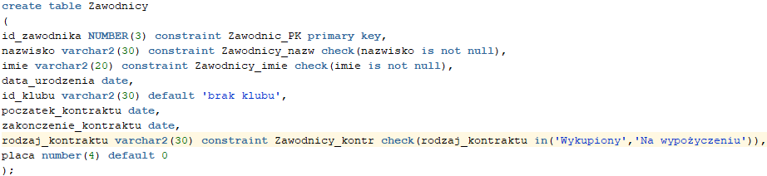**  
**Selekcjonerzy**:  
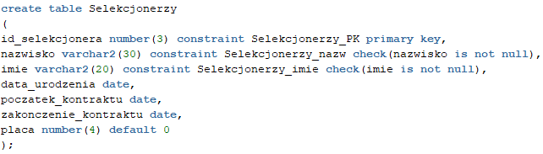  
**Kluby**:  
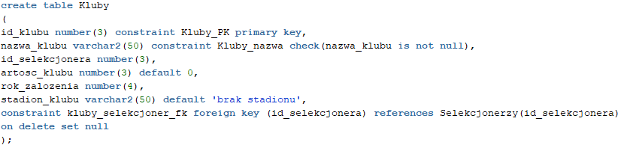  
**Spotkania**:  
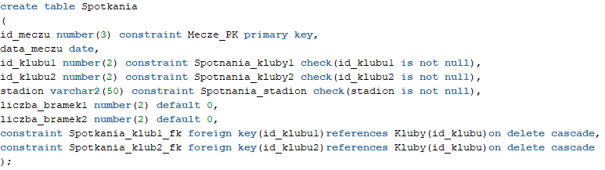  
**Stadiony**:  
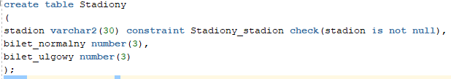

W tablicy Kluby i tablicy spotkania użyłem foregin key na wszelki wypadek, ponieważ zapobiega on wszelkim operacją, które mogłyby zerwać więź między tabelami.

**3.Wprowadzenie danych**  
Dane wprowadzałem ręcznie do każdej z 5 tabel, dlatego zaprezentuje po 1 Insercie z każdej tabeli.  
WARTOSC KLUBU WYRAZANA JEST W TYSIĄCACH ZŁ. , A PLACA NORMALNIE W ZŁ.  
**  
**  
  
  
  
Tabele po wprowadzeniu danych:  
**-tabela Zawodnicy:**  
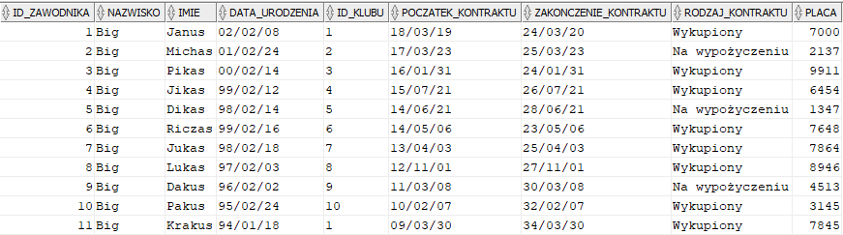  
**-tabela Selekcjonerzy:**  
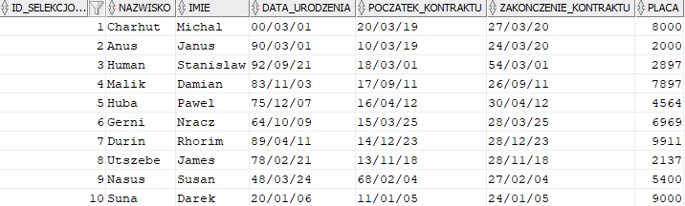  
**-tabela Kluby:** 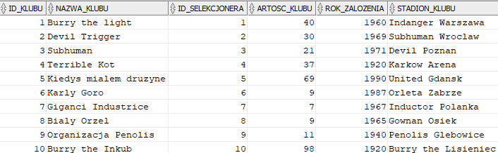  
  
  
**-tabela Spotkania:**  
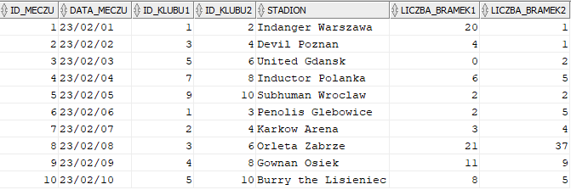  
**-tabela Stadiony:**  
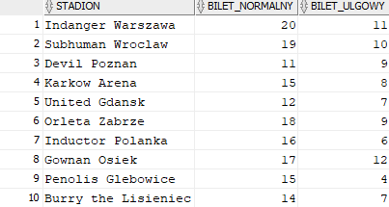

**Zapytania:  
Grupowanie:**  
Na podstawie danych zawarych w tabeli ‘Kluby’ wypisz rok załorzenia i przy wykorzystaniu komendy group by wypisz w kolejności:id_klubu,rok_zalozenia,nazwa_klubu i by były one wypisane na podstawie roku załozenia(order by)  
  
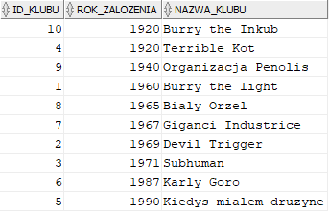

**Having:**  
Wskaż datę meczu, na który rożnica strzelonych bramek wynosi nie mniej niż 3  
  
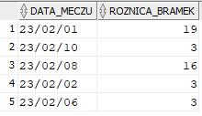  
**Złączenie:**  
Na podstawie tabeli ‘Zawodnicy’ i ‘Kluby’ wypisz date urodzenia najmłodszego oraz najstarszego zawodnika grającego w danychm klubie. Uporządkuj alfabetycznie według nazwy klubów.  
  
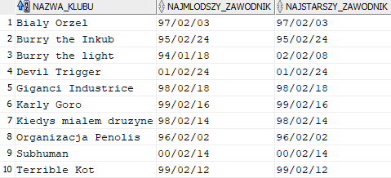  
(W drużynie Burry the light jest różnica w najstarszym i najmłodszym zawodniku.Zostało to zrobione celowo)  
**Podzapytanie:**  
Na podstawie tabeli ‘Selekcjonerzy’ oraz ‘Zawodnicy’ wyświetl zawodnika którego płaca jest mniejsza niż najwyższa płaca Selekcjonera.  
  
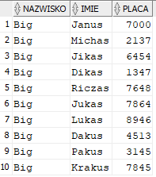

**Zapytanie 5:**Na podstawie tabeli ‘Kluby’ wyświetl różnicę wartości między najtańszym a najdroższym klubem pod nazwa DMC.  
  
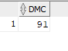  
**4.Perspektywy  
1.Klasyfikacja drużyn po 10 dniach rozgrywek na podstawie wygranych, bez uwzględnienia remisów**  
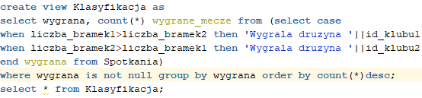  
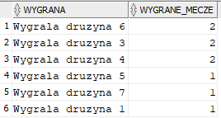  
**2.Stwórz zestawienie spotkań, w których uczesniczył najstarszy klub w tabeli**  
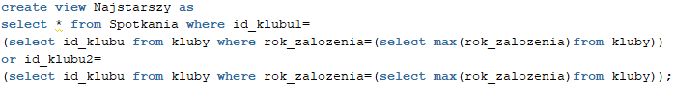  


**3.Stwórz zestawienie zawierające dane selekcjonerów o najdłuższych kontraktach. Uporządkuj po  
id_selekcjonera oraz wyświetl wszystkie ich dane.**  
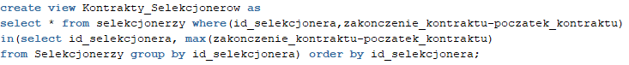  
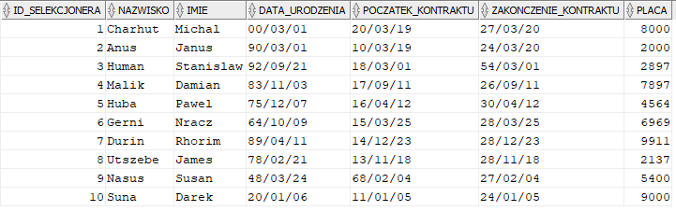  
**5. Instrukcje usuwające  
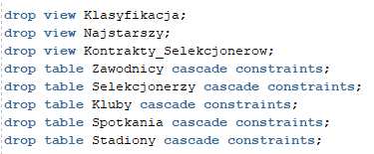**Zastosowane instrukcje skutecznie usuwają wszystkie tabele oraz perspektywy przeze mnie utworzone.  
Dziękuję za uwagę.